Министерство здравоохранения Российской Федерации

Учебно-медицинское объединение по медицинскому и фармацевтическому образованию вузов России

Учебно-методическая комиссия по инфекционным болезням

Координационного совета по области образования

«Здравоохранение и медицинские науки»

**ПРОГРАММА**

**выездного заседания УМК по инфекционным болезням Координационного совета по области образования**

**«Здравоохранение и медицинские науки»**

**в рамках**

**научно-практической конференции**

**Инфекционные болезни: вызовы и угрозы практике здравоохранения**

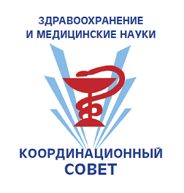



**Рязань**

**15-16 октября 2018 г.**

**Организаторы конференции:**

Министерство здравоохранения Российской Федерации

Учебно-медицинское объединение

по укрупненной группе специальностей 31.00.00.

УЧЕБНО-МЕТОДИЧЕСКАЯ КОМИССИЯ

ПО ИНФЕКЦИОННЫМ БОЛЕЗНЯМ КООРДИНАЦИОННОГО СОВЕТА

ПО ОБЛАСТИ ОБРАЗОВАНИЯ

«ЗДРАВООХРАНЕНИЕ И МЕДИЦИНСКИЕ НАУКИ»

ФГБОУ ВО «Рязанский государственный медицинский университет

им. академика И.П. Павлова» Минздрава России

ФГБОУ ВО «Московский государственный медико-стоматологический университет

им. А.И.Евдокимова» Минздрава России

при поддержке

|  |  |  |  |
| --- | --- | --- | --- |
| 2rus.jpg | ФГАОУ ВО Первый МГМУ  им. И.М.Сеченова  Минздрава России  (Сеченовский Университет) | http://eecmedical.com/upload/medialibrary/153/153d5f983a50f3c719fb641ed9c762a1.jpg | ФГБОУ ВО МГМСУ  им. А.И.Евдокимова  Минздрава России |

|  |  |  |  |
| --- | --- | --- | --- |
| http://www.rosmedobr.ru/cgi-bin/unishell?usr_data=gd-image(organisations,1,,1,avatar,00000000,)&hide_Cookie=yes | Ассоциации медицинских  обществ по качеству | D:\Документы - Кафедра\Мартынов\ПУМК\Мероприятия 2017 г\МАСОИ-01.jpg | Международная  ассоциация  специалистов  в области инфекций |

|  |  |  |  |
| --- | --- | --- | --- |
| a_sig_vert_2c_bk_jpg.jpg | C:\Documents and Settings\User\Рабочий стол\BMS_logo.jpg | logo |  |

Место проведения:

ФГБОУ ВО «Рязанский государственный медицинский университет

им. академика И.П. Павлова» Минздрава России

г. Рязань, ул. Высоковольтная, д. 9

Фармацевтический корпус (ул. Шевченко д. 34, корп.2).

**Программа выездного заседания УМК по инфекционным болезням**

**Координационного совета по области образования**

**«Здравоохранение и медицинские науки»**

**г. Рязань, 15-16 октября 2018г.**

**15 октября 2018г.**

**08.00**  Регистрация участников конференции и членов УМК по инфекционным

болезням

**09.00-13.30 Утреннее заседание**

**Президиум конференции:** министр здравоохранения Рязанской области

Прилуцкий А.А., ректор ФГБОУ ВО «Рязанского государственного медицинского университета им. академика И. П. Павлова» Минздрава России,

профессор Калинин Р.Е., академик РАН, профессор Ющук Н.Д., академик РАН, профессор Маев И.В., член-корреспондент РАН, профессор Свистунов А.А.,

профессор Мартынов Ю.В., профессор Мартынов В.А., профессор Улумбекова Г.Э.

**09.00 Открытие научно-практической конференции и выездного заседания УМК по инфекционным болезням**

Ректор ФГБОУ ВО «Рязанский государственный медицинский университет им. академика И.П. Павлова» Минздрава России, профессор **Калинин Р.Е.**

Министр здравоохранения Рязанской области **Прилуцкий А.А.**

Президент ФГБОУ ВО «МГМСУ им. А.И.Евдокимова» Минздрава России, академик РАН, профессор, Председатель Учебно-методической комиссии по инфекционным болезням Координационного совета по области образования «Здравоохранение и медицинские науки» **Ющук Н.Д**.

**09.30-09.50**

**Социально-экономический ущерб от инфекционных болезней в РФ**

**Улумбекова Г.Э. –** председатель правления Ассоциации медицинских обществ по качеству (АСМОК), руководитель комиссии по непрерывному медицинскому образованию Национальной медицинской палаты

**09.50-10.10**

**«Homo educandus» в зеркале современного человекознания**

**Лукацкий М.А**. - заведующий кафедрой педагогики и психологии ФГБОУ ВО «МГМСУ им. А.И.Евдокимова» Минздрава России, член-корр. РАО, профессор, доктор педагогических наук

**10.10-10.30**

**Непрерывное медицинское образование врачей: итоги и перспективы**

**Маев И.В. -** проректорФГБОУ ВО «МГМСУ им. А.И.Евдокимова» Минздрава России, академик РАН, профессор

**10.30-10.50**

**Легитимность и задачи учебно-методических комиссий.**

**Учебная нагрузка и её учет**

**Свистунов А.А.** - первый проректор ФГАОУ ВО «Первый МГМУ им. И.М. Сеченова (Сеченовский Университет)» Минздрава России, член-корреспондент РАН,

профессор

**11.00-11.30 Кофе - брейк**

**11.30-11.45**

**Профилактика и лечение инфекционных болезней препаратами интерферонового ряда**

**Мартынов** **Ю.В.** – профессор, **Кухтевич Е.В** – доцент, кафедра инфекционных болезней и эпидемиологии ФГБОУ ВО «МГМСУ им. А.И.Евдокимова» Минздрава России

**11.45-11.55**

**Терапия ОРЗ у детей. Что нового?**

**Белых Н.А.** – заведующая кафедрой поликлинической педиатрии с курсом педиатрии ФДПО, доктор медицинских наук, доцент ФГБОУ ВО «Ряз ГМУ им. академика И. П. Павлова» Минздрава России

**11.55-12.05**

**Грипп и пневмония**

**Мартынов В. А.** –заведующий кафедрой инфекционных болезней ФГБОУ ВО «Ряз ГМУ им. академика И. П. Павлова» Минздрава России, профессор

**12.05-12.15**

**ЦМВИ у детей раннего возраста. Клиника, лечение, исходы**

**Ткаченко Т. Г.** - доцент, кафедра детских болезней с курсом госпитальной педиатрии ФГБОУ ВО «Ряз ГМУ им. академика И. П. Павлова» Минздрава России

**12.15-12.25**

**Современные методы диагностики отдаленных последствий менингитов у взрослых больных**

**Хасанова Л. А.** – соискатель кафедры инфекционны болезней,

**Мартынов В. А.** - профессор, кафедра инфекционных болезней ФГБОУ ВО

«Ряз ГМУ им. академика И. П. Павлова» Минздрава России

**12.25-12.35**

**Актуальные вопросы неонатального сепсиса**

**Дмитриев А. В.** - заведующий кафедрой детских болезней с курсом госпитальной педиатрии ФГБОУ ВО «Ряз ГМУ им. академика И. П. Павлова» Минздрава России

**12.35-12.45**

**Эндоскопические методы диагностики и лечения у инфекционных больных. Вопросы организации медицинской помощи**

**Клочков И. Н.** - доцент, **Мартынов В. А.** - профессор, **Карасева Е. А**. – ассистент, кафедра инфекционных болезней ФГБОУ ВО «Ряз ГМУ им. академика И. П. Павлова» Минздрава России

**12.45-12.55**

**Эпидемиологические особенности природно- очаговых зоонозов в центре Европейской части России**

**Здольник Т. Д.** – доцент, заведующий кафедрой эпидемиологии, **Полищук М. В.** – ассистент, кафедра эпидемиологии ФГБОУ ВО «Ряз ГМУ им. академика И. П. Павлова» Минздрава России

**12.55-13.05**

**Клиника, диагностика, лечение и профилактика бруцеллёза**

**Ахмедов** **Д.Р. –**заведующийкафедрой инфекционных болезней,профессорФГБОУ ВО «Дагестанская государственная медицинская академия» Минздрава России

**Обсуждение докладов**

**13.30-14.30 Перерыв**

**14.30-17.00 ВЕЧЕРНЕЕ ЗАСЕДАНИЕ**

**Круглый стол:** **Образовательный процесс в высшей медицинской школе: современные реалии и контуры будущего**

**Модераторы:**

академик РАН, профессор **Ющук Н.Д.**, академик РАН профессор **Лобзин Ю.В.,** академик РАО, профессор **Лукацкий М.А.**, профессор **Мартынов Ю.В.**

**14.30-14.40**

**Процессы инфекции в эпидемиологии и педагогике – эпидемический и педагогический: общий корень и антропологические параллели (Слово о духовном родстве эпидемиологии и педагогики)**

**Власов В. И.** – доцент, кафедра эпидемиологии ФГБОУ ВО «Ряз ГМУ им. академика И. П. Павлова» Минздрава России

**14.40-14.50**

**Духовность и педагогика в деятельности врача-инфекциониста**

**Зорин К.В.** – доцент, кафедры ЮНЕСКО “Здоровый образ жизни - залог успешного развития” ФГБОУ ВО «МГМСУ им. А.И.Евдокимова» Минздрава России

**14.50-15.00**

**Психолого-педагогические ракурсы обучения студента медицинского вуза конструктивному взаимодействию с пациентом**

**Остренкова М.Е.** – профессор, кафедра педагогики и психологии ФГБОУ ВО «МГМСУ им. А.И.Евдокимова» Минздрава России

**15.00-15.10**

**Преподавание дисциплины "Инфекционные болезни" ординаторам смежных кафедр на кафедре инфекционных болезней с курсом ИДПО в ФГБОУ ВО БГМУ Минздрава России**

**Валишин Д.А.** – декан лечебного факультета ФГБОУ ВО «Башкирский государственный медицинский университет» Минздрава России, заведующий кафедрой инфекционных болезней с курсом ИДПО, профессор

**15.10-15.20**

**Разработка и апробация электронной версии унифицированных типовых тестовых заданий по инфекционным болезням для курсового экзамена студентов и аккредитации клинических ординаторов  
Малов И. В. –** ректор ФГБОУ ВО «Иркутский ГМУ» Минздрава России, заведующий кафедрой инфекционных болезней, профессор

**15.20-15.30**

**Анализ анкетирования ординаторов смежных специальностей по удовлетворенности обучения на кафедре инфекционных болезней ЮУГМУ**

**Ратникова Л.И.** - заведующий кафедрой инфекционных болезней с курсом эпидемиологии ФГБОУ ВО «Южно-Уральский государственный медицинский университет», профессор

**15.30-15.40**

**Подходы к проведению практических занятий по дисциплине «Инфекционные болезни»**

**Волчкова Е.В. -** заведующая кафедрой инфекционных болезней ФГАОУ ВО «Первый МГМУ им. И.М. Сеченова (Сеченовский Университет)» Минздрава России, профессор

**Ответы на вопросы, обсуждение докладов**

**17.00 Приветственный фуршет**

**16 октября**

**9.00-9.40**

**Мастер-класс лекция «Особенности современной эпидемиологии и диагностики вирусных гепатитов»**

**Михайлов М.И.** - руководитель НИЦ ФГБОУ ДПО РМАНПО Минздрава России, заведующий лабораторией вирусных гепатитов ФГБНУ НИИВС им. И.И. Мечникова, д.м.н., профессор, член-корр. РАН

**9.40-10.00**

**«Гепатит Е- новая проблема здравоохранения Европы и России»**

**Малинникова Е.Ю. –** профессор, Главный внештатный специалист по инфекционным болезням Минздрава России,заведующая кафедрой вирусологии ФГБОУ ДПО РМАНПО Минздрава России, ведущий научный сотрудник лаборатории вирусных гепатитов ФГБНУ НИИВС им. И.И. Мечникова

**10.00-13.00**

**Круглый стол:** **На пути к ликвидации вирусных гепатитов**

**Модераторы:**

академик РАН, профессор **Лобзин Ю.В.**, академик РАН, профессор **Ющук Н.Д.**, член-корреспондент РАН, профессор **Михайлов М.И.**, профессор **Знойко О.О.**

**10.00-10.20**

**Мировое сообщество в процессе контроля над вирусными гепатитами: мнения, позиция, достижения**

**Михайлов М.И.** - руководитель НИЦ ФГБОУ ДПО РМАНПО Минздрава России, заведующий лабораторией вирусных гепатитов ФГБНУ НИИВС им. И.И. Мечникова, д.м.н., профессор, член-корр. РАН

**Ющук Н.Д.** - академик РАН, профессор, **Знойко О.О.** – профессор, **Белый П.А.**

кафедра инфекционных болезней и эпидемиологии ФГБОУ ВО «МГМСУ им. А.И.Евдокимова» Минздрава России

**10.20-10.40**

**Проект** **программы по контролю и ликвидации вирусных гепатитов, как проблемы общественного здоровья в РФ**

**Ющук Н.Д.** - академик РАН, профессор,

**Михайлов М.И.** - член-корреспондент РАН, руководитель НИЦ ФГБОУ ДПО РМАНПО Минздрава России, заведующий лабораторией вирусных гепатитов ФГБНУ НИИВС им. И.И. Мечникова, д.м.н., профессор,

**Климова Е.А.** – профессор, **Знойко О.О.** - профессор, кафедра инфекционных болезней и эпидемиологии ФГБОУ ВО «МГМСУ им. А.И.Евдокимова» Минздрава России

**10.40-10.55**

**Первые итоги исследований в рамках Партнерской программы Юбера Кюрьена "Колмогоров" по теме "Эволюция вирусных гепатитов в рак печени**

**Малов И.В –** ректор ФГБОУ ВО«Иркутский государственный медицинский университет» Минздрава России, заведующий кафедрой инфекционных болезней профессор, **Ющук Н.Д.-** академик РАН, профессор

**10.55-11.10**

**Вирусные гепатиты в Республике Саха (Якутия): проблемы и пути решения**

**Слепцова С.С.** - профессор кафедры инфекционных болезней, фтизиатрии и дерматовенерологии ФГАОУ ВО «Северо-Восточный федеральный университет им. М.К. Аммосова» Минобрнауки России

**11.10-11.25**

**Этиотропная терапия вирусных гепатитов**

**Максимов С. Л**. – профессор кафедры инфекционных болезней и эпидемиологии ФГБОУ ВО «МГМСУ им. А.И.Евдокимова» Минздрава России

**Ответы на вопросы, обсуждение докладов**

**Окончание работы конференции: подведение итогов, принятие решения**

**11.30-11.50 Кофе-брейк**

**Ознакомление с учебно-производственной базой**

**Рязанского госмедуниверситета**

Схема проезда от ж/д вокзала Рязань 2 до места проведения конференции

**ул. Высоковольтная, д. 9**

**Фармацевтический корпус (ул. Шевченко д. 34, корп.2)**

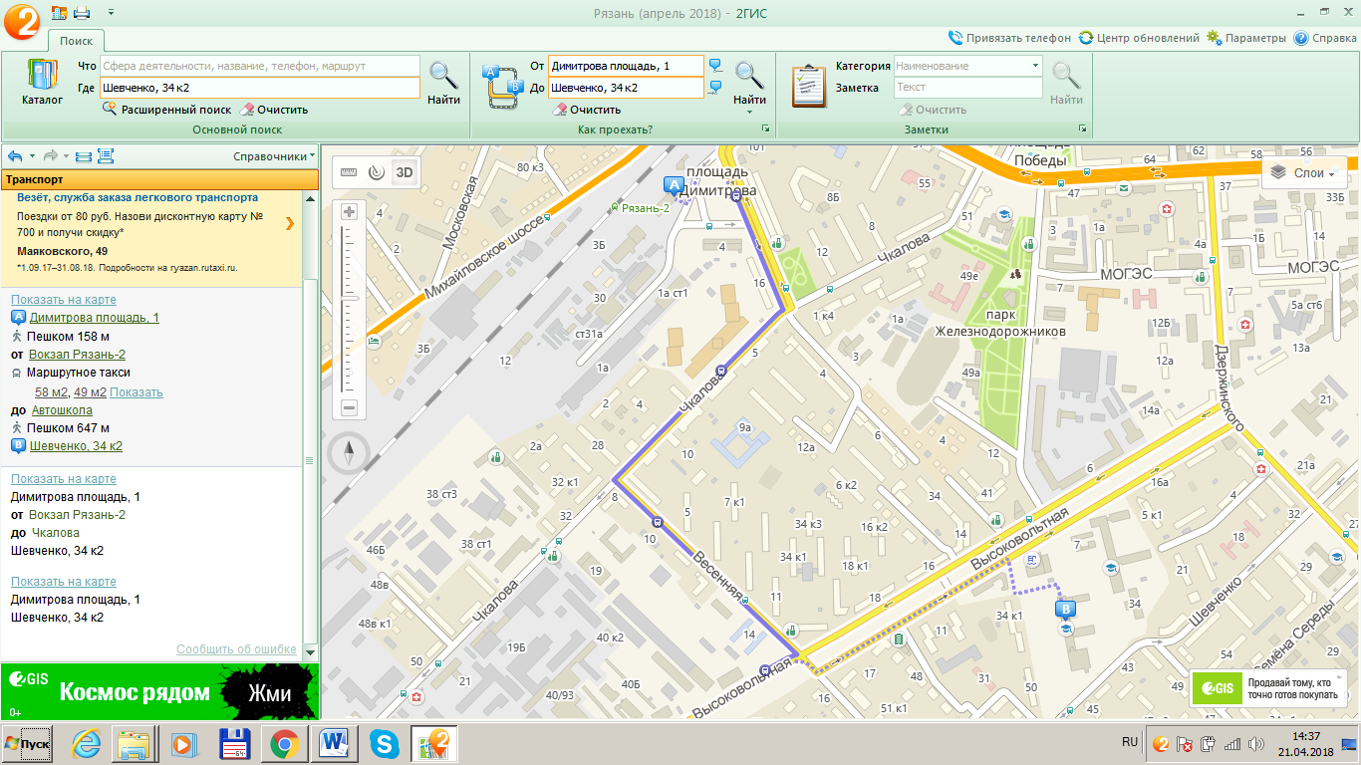

От ж/д вокзала Рязань 2 маршрутное такси №№ 58м2, 49м2 до остановки Автошкола, далее пешком 647 метров.

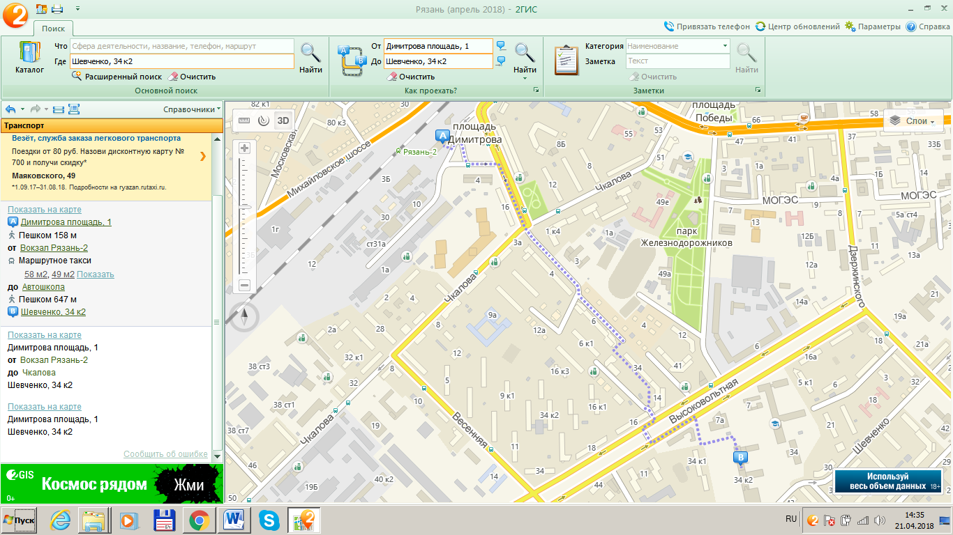

Пешков 980 метров (12 минут)

Схема проезда от ж/д вокзала Рязань 1 до места проведения конференции

**ул. Высоковольтная, д. 9**

**Фармацевтический корпус (ул. Шевченко д. 34, корп.2)**

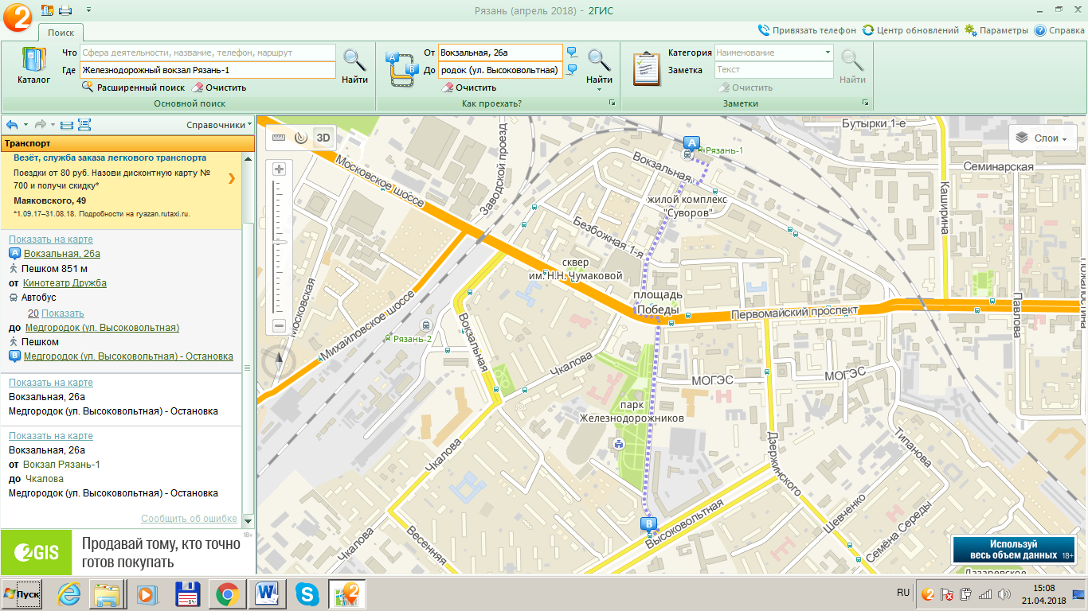

Пешком 1,5км (16мин.). Точка «В» ул. Высоковольтная д.9. - место проведения конференции.

**Контактные телефоны:**

***Мартынов Юрий Васильевич*** 8(916) 238-90-70

Эл.почта: yuri\_martinov@mail.ru

***Мартынов Владимир Александрович*** 8(910)643-32-71

Эл. почта: [dr.martinov@mail.ru](https://e.mail.ru/compose/?mailto=mailto%3adr.martinov@mail.ru)

***Агеева Кира Александровна*** 8(920)639-99-76

Эл.почта: inf-disease@mail.ru